PCI Fugendicht Acryl Trennwandkitt

PCI Augsburg

Eigenschaften

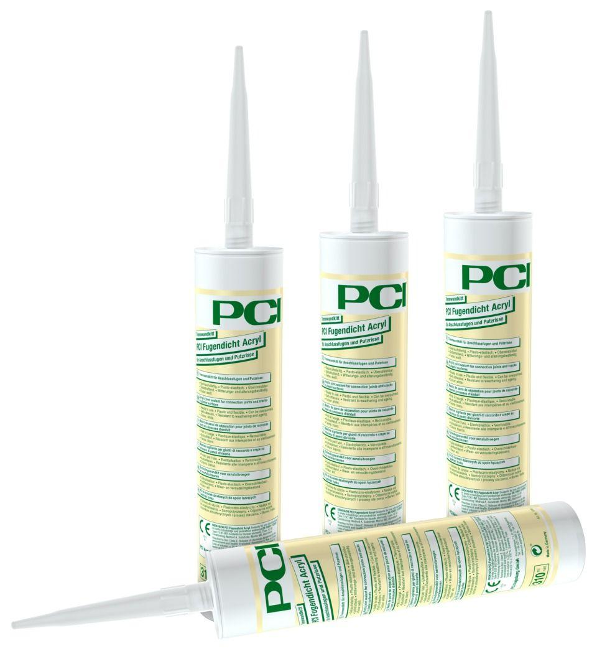

GTIN:

4083200012468

HAN:

1246

Eigenschaften

alterungsbeständig, überstreichbar

Farbton

weiß

Werkstoff

Acrylharz

Anzahl Komponenten

1

Brandverhalten

E

Temperaturbeständigkeit (°C)

-20,00 - 80,00